LEI Nº 11.718, DE 12 DE NOVEMBRO DE 2014.

Denomina Estrada dos Vinhedos o logradouro público cadastrado conhecido como Estrada das Capoeiras, localizado nos Bairros Lomba do Pinheiro e Agronomia.

O PREFEITO MUNICIPAL DE PORTO ALEGRE
Faço saber que a Câmara Municipal aprovou e eu, no uso das atribuições que me confere o inciso II do artigo 94 da Lei Orgânica do Município, sanciono a seguinte Lei:

Art. 1º Fica denominado Estrada dos Vinhedos o logradouro público cadastrado conhecido como Estrada das Capoeiras, localizado nos Bairros Lomba do Pinheiro e Agronomia, nos termos da Lei Complementar nº 320, de 2 de maio de 1994, e alterações posteriores.

Parágrafo único. As placas denominativas conterão, abaixo do nome do logradouro, os seguintes dizeres: Região produtora de uvas e vinhos.

Art. 2º Esta Lei entra em vigor na data de sua publicação.

PREFEITURA MUNICIPAL DE PORTO ALEGRE, 12 de novembro de 2014.

José Fortunati,
Prefeito.

Cristiano Tatsch,
Secretário Municipal de Urbanismo.
Registre-se e publique-se.

Urbano Schmitt,
Secretário Municipal de Gestão.
CROQUI
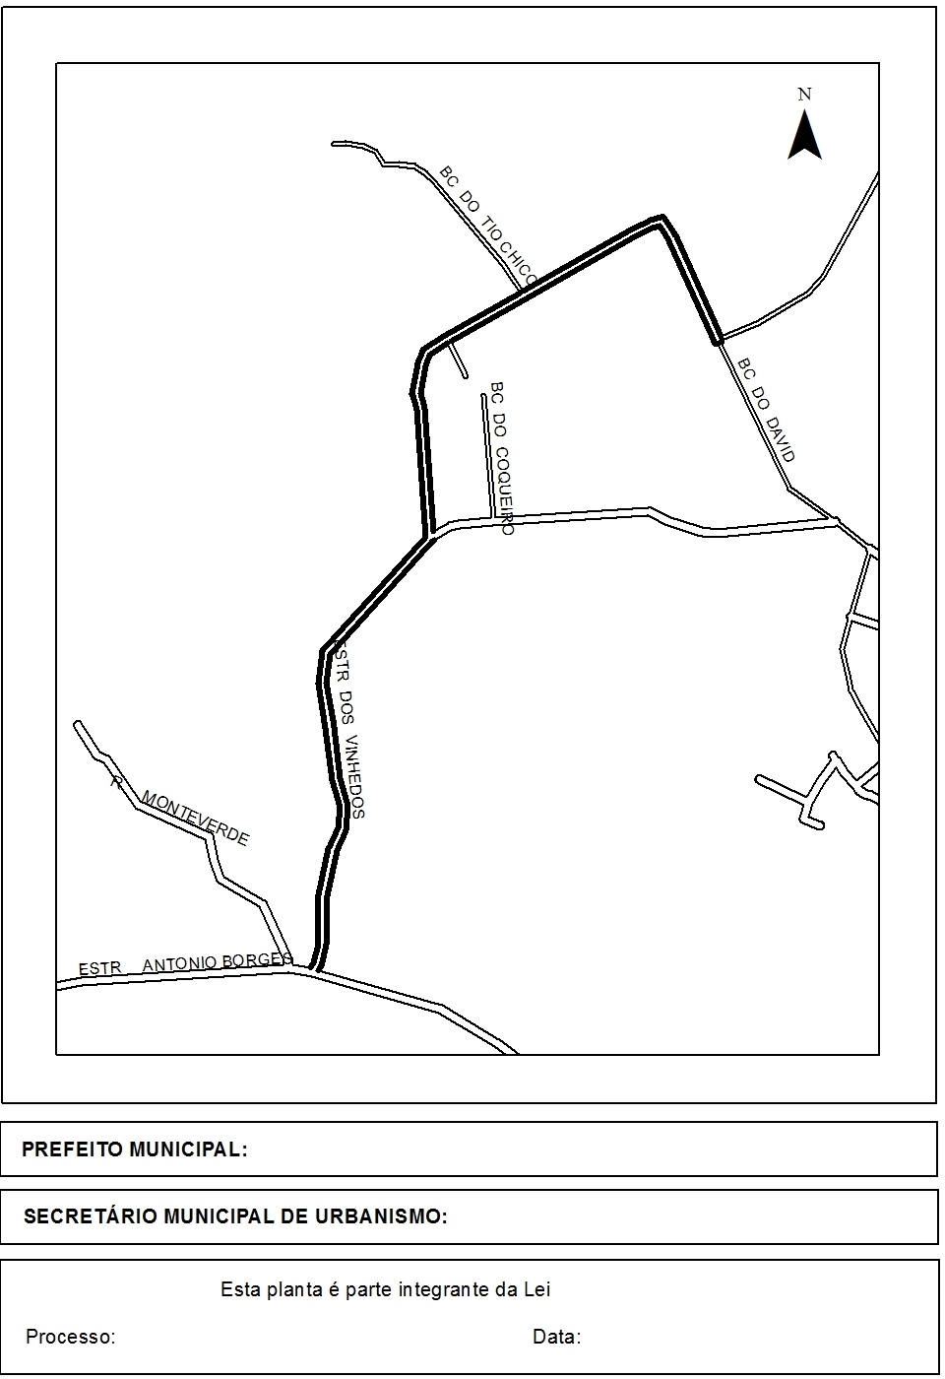
José Fortunati.
Cristiano Tastch
nº 11.718.
001.037394.14.2
12.11.2014

